

Российская Федерация
Новгородская область Парфинский район
Администрация ФЕДОРКОВСКОГО сельского поселения
РАСПОРЯЖЕНИЕ

от 14.05.2021 № 23-рг
д.Федорково

Об утверждении План-схемы разбивки территории гражданского кладбища урочище Ясная Поляна на сектора

В соответствии с Федеральными законами от 12 января 1996 № 8-ФЗ «О погребении и похоронном деле», Уставом Федорковского сельского поселения:
1. Утвердить План-схему разбивки территории гражданского кладбища урочище Ясная Поляна на сектора.
2. Опубликовать распоряжение в периодическом печатном издании «Федорковский Вестник» и разместить на официальном сайте Администрации сельского поселения в информационно - телекоммуникационной сети «Интернет».

Глава сельского поселения Г.М.Семёнова

Утверждена
распоряжением Администрации сельского
поселения от 14.05.2021 № 23-рг

План-схема
разбивки территории гражданского кладбища урочище
Ясная Поляна на сектора

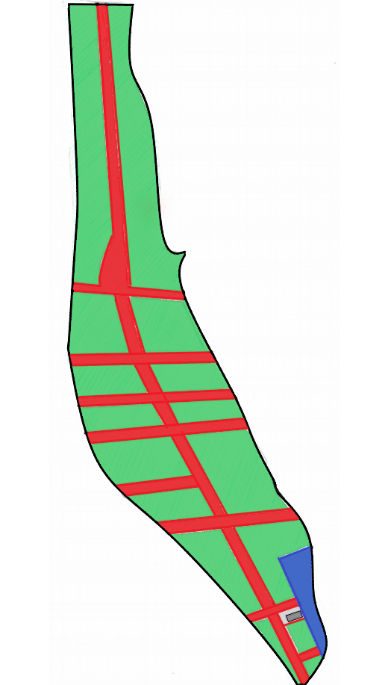

УСЛОВНЫЕ ОБОЗНАЧЕНИЯ:

-дорожная сеть

-зона захоронения

-автостоянка

